DOSSIER DE PRENSA
NO TURISTA
Ilustrado por Marta Torres
Guión de Alberto Haller

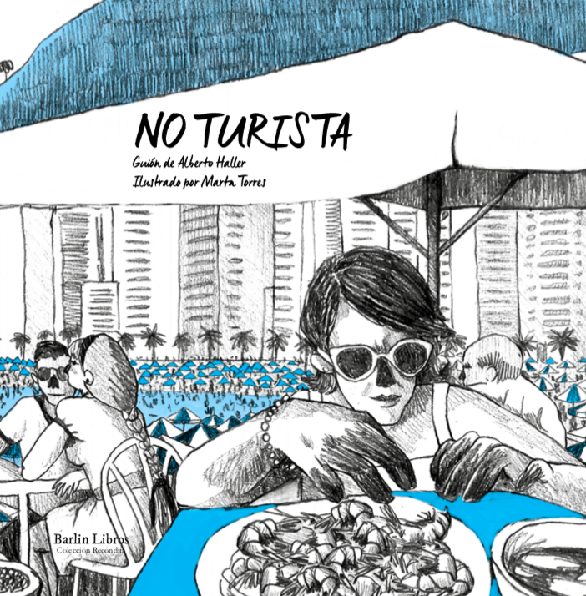

Título: No Turista
Ilustradora: Marta Torres
Guión: Alberto Haller
Diseño: Irene Bofill
Colección: Barlin Recóndita, 5
Páginas: 32
ISBN: 978-84-120228-3-4
Formato: 23 x 22cm.
---
Publicación: 13 de noviembre de 2019
Precio: 14,50€

Sobre la obra
¿Qué es un No Turista?
Los No Turistas se caracterizan por creer no ser lo que realmente son. Es decir: turistas. Son aquellos que, tras un viaje, te dirán cosas como que «estuvieron comiendo en un sitio TÍPICO en el que no había turistas», o que «encontraron un lugar AUTÉNTICO alejado de las masas de turistas», o que durante sus vacaciones «solo interactuó con gente LOCAL, no con turistas».
No Turista es un libro ilustrado que busca meter el dedo en la yaga de todos aquellos —¿todos nosotros?— que creen viajar sin generar un efecto disruptivo en aquellos lugares y comunidades que visitan. Que creen siempre que «los turistas son los otros», cuando en realidad todos y cada uno de nosotros formamos parte de un engranaje mucho más amplio del que, queramos o no, no podemos escapar. Travellers, viajeros, mochileros, Instagramers… Sí: vosotros también sois turistas. Y allá donde vayáis, por muy recóndito que sea el lugar al que logréis acceder, generáis y generareis impacto. Tanto en un sentido positivo como negativo. Asumidlo. No sois especiales: sois turistas.

Algunas frases de No Turista
- «Lo mejor es dormir a casa de gente local y no de hoteles. Así sí que conoces la cultura de manera auténtica.»
- «Comimos de lujo por 10€. El de al lado estaba lleno de guiris. Un hachazo fijo.»
- «Conocimos a un señor q nos contó todo lo de la ciudad de gratis. En el freetour te llevan a los sitios típicos y todos en manada.»
- «Fuimos en temporada baja y se estaba de lujo, en verano no se puede ir a ningún sitio.»
- «¿Contratar un tour? ¿Qué dices? Alquilamos un coche y fuimos a nuestra bola, así pudimos conocer todos los rincones preguntando a los locales y sin que nos llevasen a sitios turísticos.»
- «A las 7 de la tarde ya íbamos borrachos, ¡dónde fueres haz lo que vieres!»
- «Nosotros no fuimos ahí porque estaba lleno de turistas.»
- «Llegamos a la playa y estaba lleno de turistas. Decidimos entonces preguntar a uno de allí y nos llevó a una súper auténtica.»
- «Nos habían recomendado (el paseo en barca) pero nos tocó en un grupo lleno de turistas.»
- «Nosotros no nos movíamos en taxi. Íbamos en transporte público para vivir como la gente de allí.»

Sinopsis
«Yo no soy turista, soy viajero». ¿Cuántas veces hemos oído esta sentencia en los últimos tiempos?

El turismo masivo nació en la segunda mitad del siglo xx, como una industria esencial para impulsar la globalización. Supuso la democratización del viaje en las sociedades más acomodadas, haciéndose extensible a una bolsa de población que hasta entonces no había podido viajar por placer. Sin embargo, con el paso de las décadas, la manera de viajar ha ido evolucionando. Entre los resorts vacacionales «todo incluido», los bloques de hormigón en primera línea de playa y los cruceros low cost atestados hasta la bandera, ha ido abriéndose paso un nuevo tipo de viajero que ya no es turista: es el No Turista. Y es que… ¿cómo diferenciarse de la masa cuando lo que haces ya no es algo exclusivo?

Sobre la ilustradora

Marta Torres nació en Valencia en 1994. Desde muy temprana edad ya demostró interés en la ilustración, tomando como referente la obra de su madre, también ilustradora.
Durante su formación en Bellas Artes, comienza a virar en el camino estilístico trazado en su etapa autodidacta, avanzando hacia terrenos cercanos al expresionismo en lo estético, y lo social en cuanto a sus motivaciones.

A principios de 2019 ganó el premio «Cómic y desarrollo social» de la fundación Divina Pastora, por su primer libro publicado, Hermanos en Siria. Con No Turista, concebido junto a Alberto Haller, ratifica su compromiso social expresado a través de la imagen. Un proyecto que busca proyectar las sombras generadas por el turismo masivo en la época del consumo desmedido. Sin duda, uno de los grandes retos a los que nos enfrentamos como sociedad, y que ahora, por fin, ya tiene imagen.
Sobre el guionista
Alberto Haller nació en València en 1989. En la actualidad trabaja como editor y guionista. Tras, en su anterior trabajo, poner imagen a la Transición Española junto a la ilustradora Ana Penyas («En Transición», Barlin Libros - 2017), en este nuevo trabajo de guión se enfrenta al reto del turismo masivo en la era del consumo desmedido. ¿Cómo nos afecta el turismo? ¿Somos nosotros mismos parte del problema? ¿Hasta dónde llega nuestra responsabilidad? NO TURISTA es su acercamiento desde una postura crítica y social a este tipo de preguntas.

Algunas imágenes

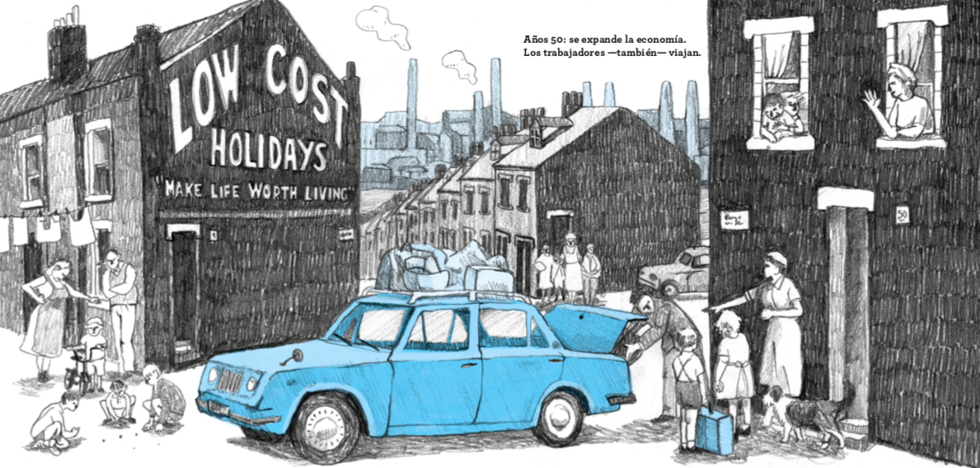

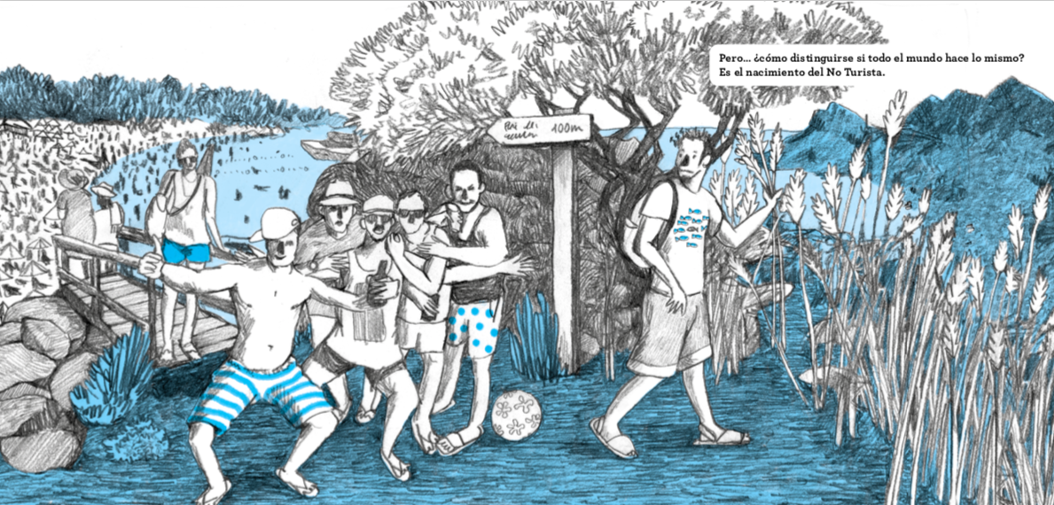

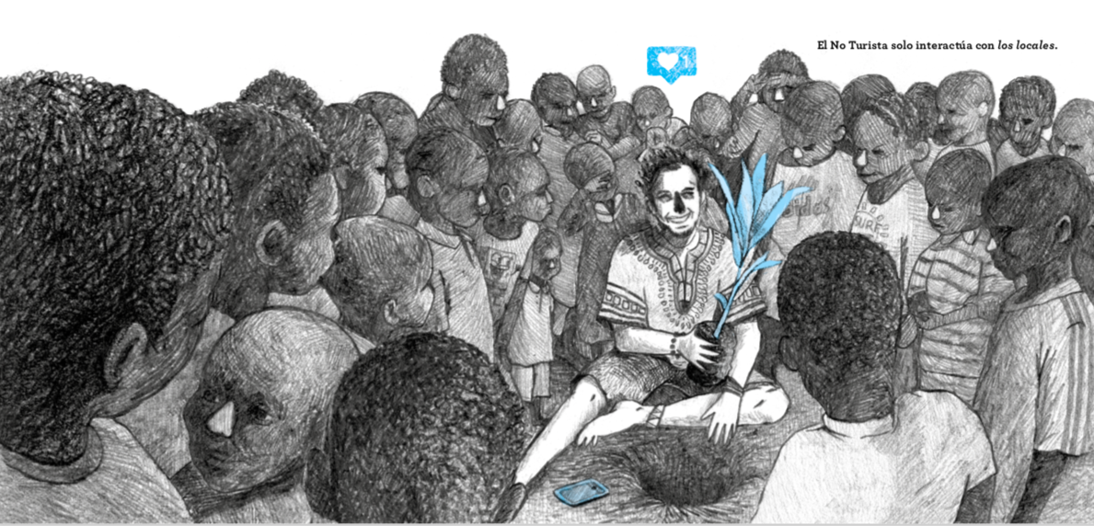

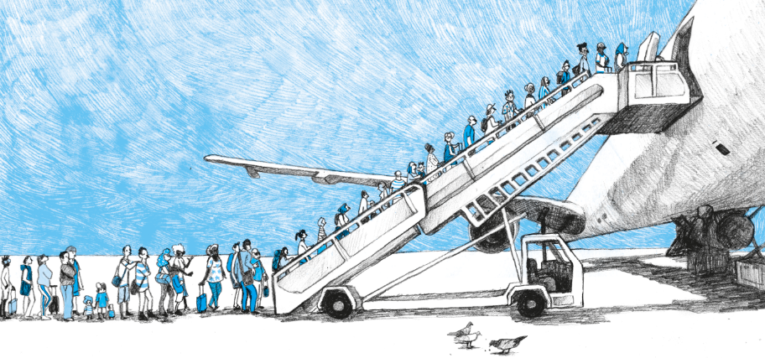

Sobre la editorial
www.barlinlibros.org

Barlin Libros es una editorial independiente, fundada en el año 2017 en la ciudad de València. Para captar todos los matices de nuestra realidad presente, cabe zambullirse en ella no solo desde el ahora, sino indagar bajo las capas y los entresijos de un pasado que nos sugiere, advierte y afecta. Analizar la interacción entre lo que fue, es y será, es el leitmotiv de nuestro proyecto. Así, entendemos la realidad que nos envuelve como «un todo», por lo que dentro de la etiqueta «no ficción» abarcamos géneros diversos, que van desde la historia al periodismo, pasando por el libro ilustrado de temática social, la biografía o los estudios literarios. Si hay una palabra que nos guste para autodefinirnos es «transversalidad». Esta vocación universalista hace que nuestros libros dialoguen en un catálogo heterodoxo y multidisciplinar, en el que nuestro objetivo último es la comprensión de la naturaleza humana es su condición poliédrica y diversa.

A fin de organizar nuestras intenciones, contamos con dos colecciones. La colección Barlin Paisaje entiende al ser humano como un ser de contexto, por lo que en ella se encuadran textos que buscan comprender todos aquellas dinámicas y mecanismos históricos, sociales, culturales o filosóficos que lo enmarcan. La colección Barlin Recóndita, por otro lado, se nutre de textos que exploran la vertiente íntima del ser humano, e incluye a su vez libros pioneros, arriesgados o «rarezas», que buscan explorar nuevos caminos a la hora de entender la realidad.

Para más información sobre nuestros títulos, o solicitar ejemplares de prensa para reseña o similares, contacte con:

636 48 53 81 | Telf. Oficina: (96) 382 27 32 | prensa@barlinlibros.org

